**Tugas Pertemuan 1 – Praktikum (Pemrograman Berbasis Objek)**

Nama : Rizqi Rohmatul Huda

Kelas / No Absen : TI – 2G / 26

NIM : 2141720264

**3. Tugas Praktikum**

**3.1. Praktikum 1**

1. Lakukan langkah-langkah berikut supaya tugas praktikum yang dikerjakan tersistematis:

Tentukan 1 kategori objek. Anda bisa menggunakan jenis objek baru atau salah satu objek dari tugas PBO Teori.

1. Lakukan pengamatan terhadap objek tersebut untuk menentukan
   1. 4 ciri/status/nilai yang bisa dimiliki
   2. 3 prosedur/perilaku/fungsi/proses yang dapat dilakukan objek tersebut
2. Implementasikan 15 buah objek dari jenis tersebut ke dalam program dengan paradigma

pemrograman struktural (seperti pada contoh sepeda di atas)

* Deklarasikan dan inisialisasikan variable untuk setiap ciri/status/nilai dari objek

sebagai variable

* Buatlah function dari setiap prosedur/perilaku/proses yang dapat dilakukan oleh
* objek kemudian coba lakukan pemanggilan function tersebut

**3.2. Praktikum 2**

Buatlah program kalkulator sederhana yang dapat menerima input angka1, operator, dan

angka2 dan menampilkan hasilnya ke console/layer

**4. Pertanyaan**

Tuliskan analisa Anda apakah pemrograman dengan paradigma terstruktur sesuai

digunakan untuk tugas praktikum 1 dan 2? Jelaskan

**Jawaban 3.1**

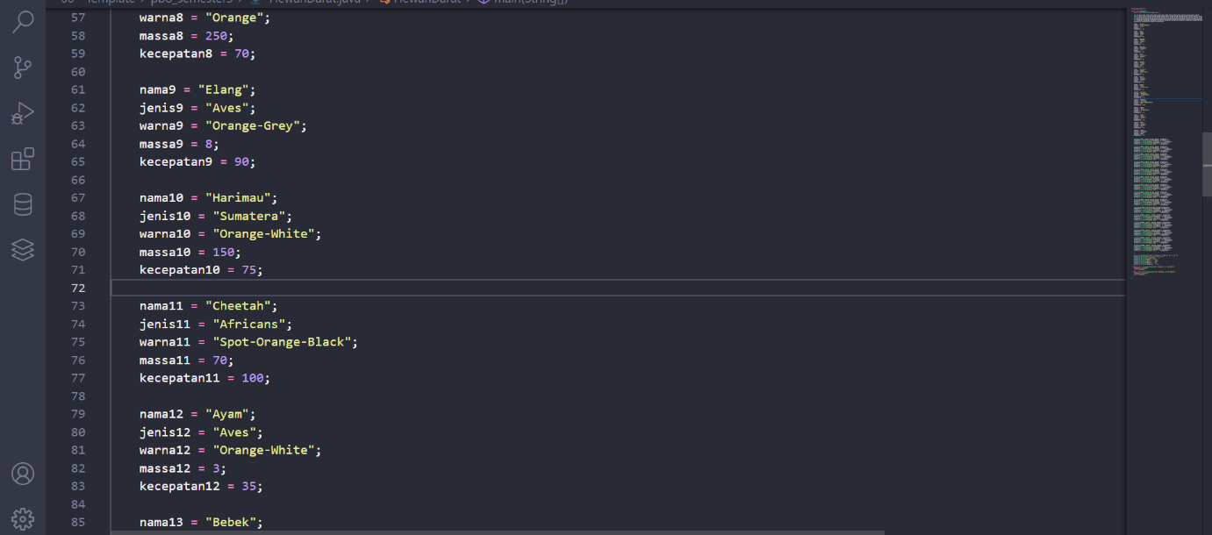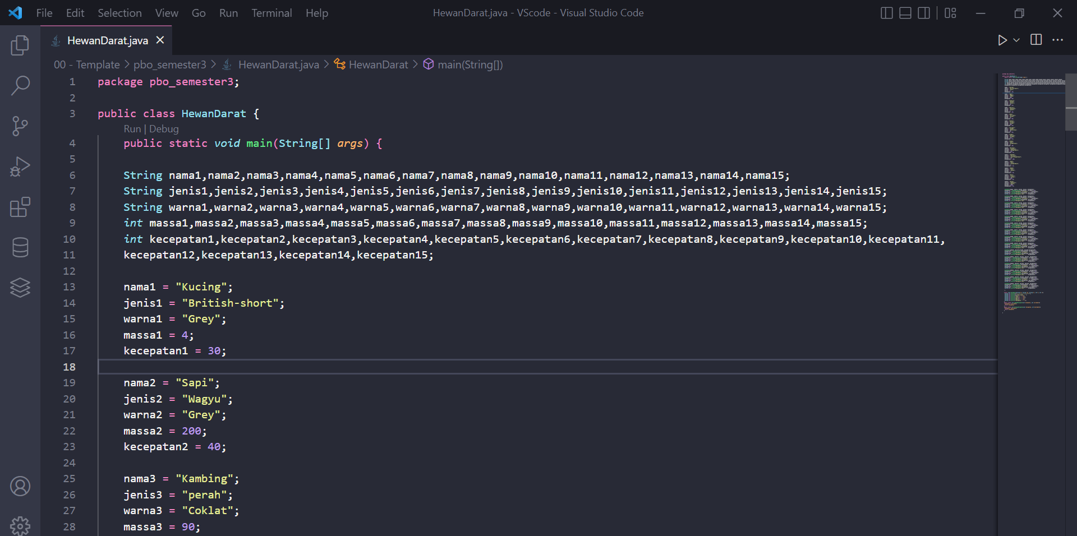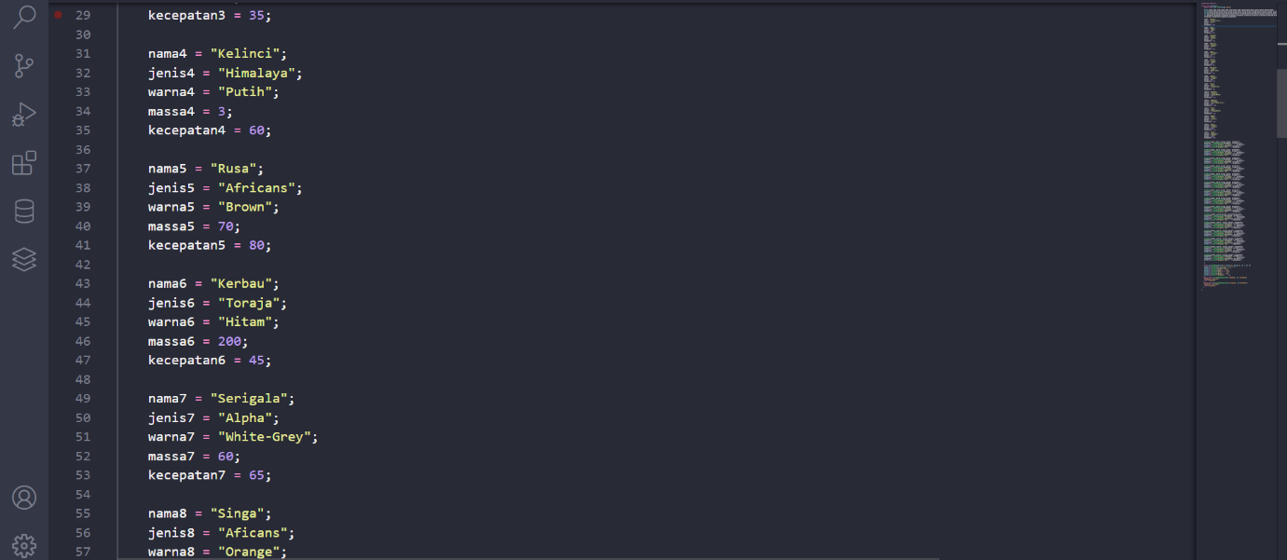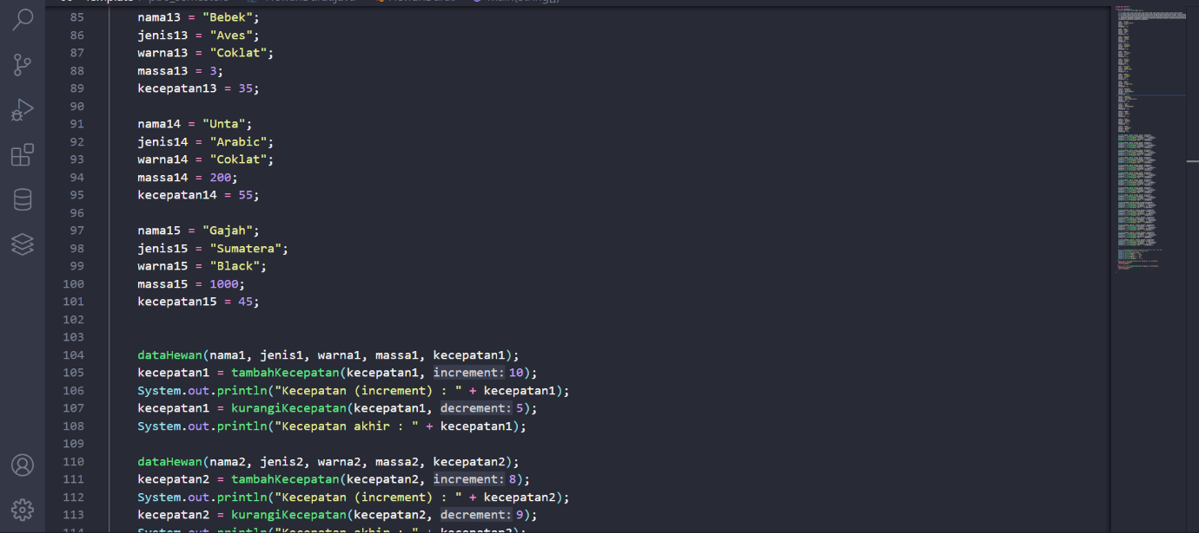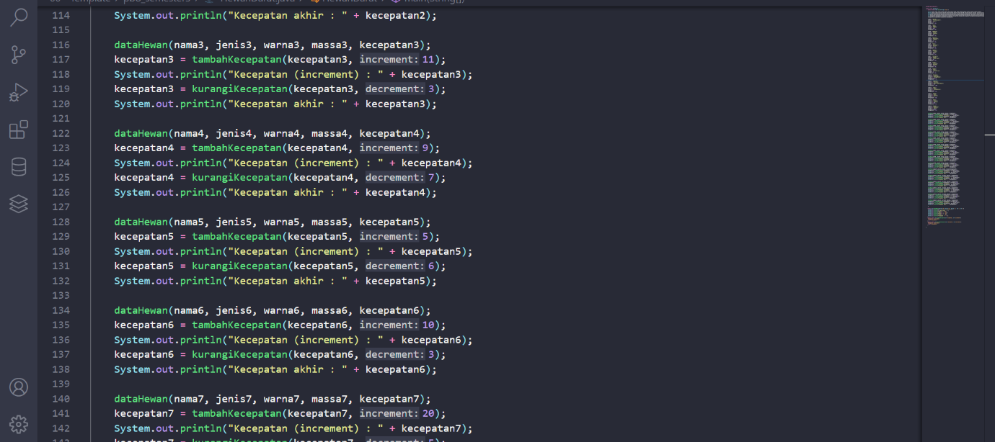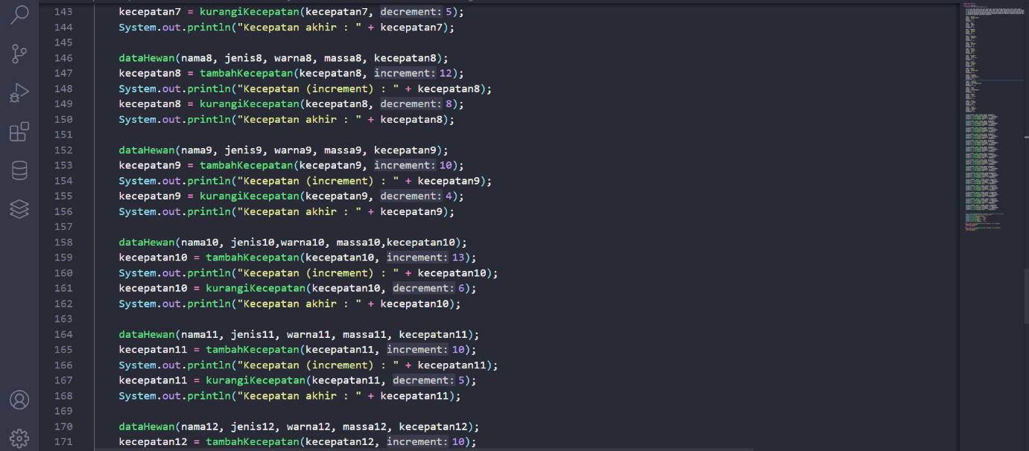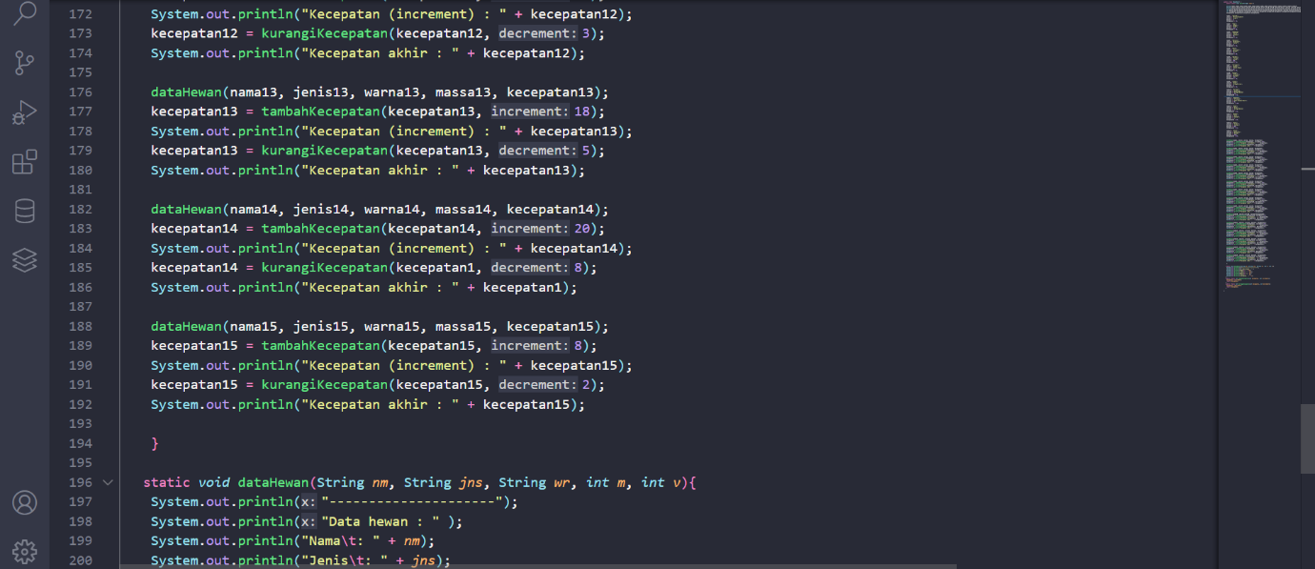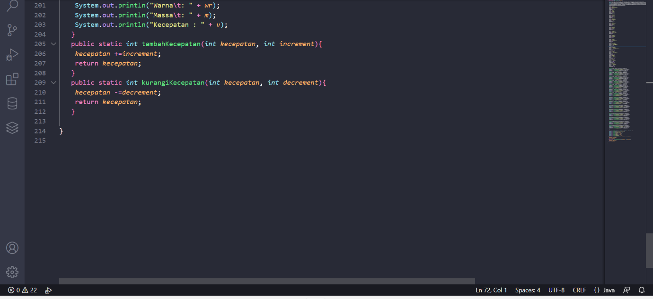

**Hasil running**

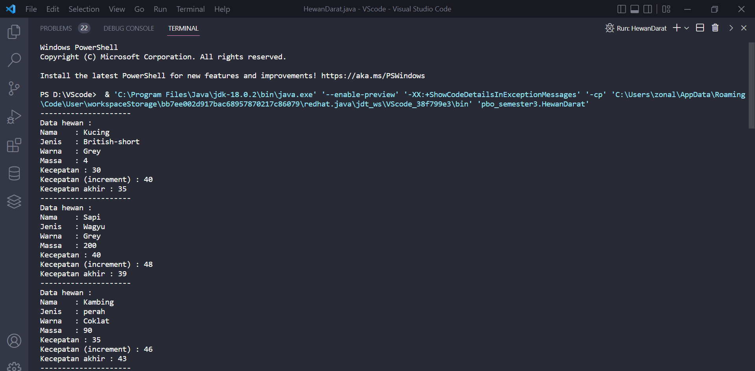

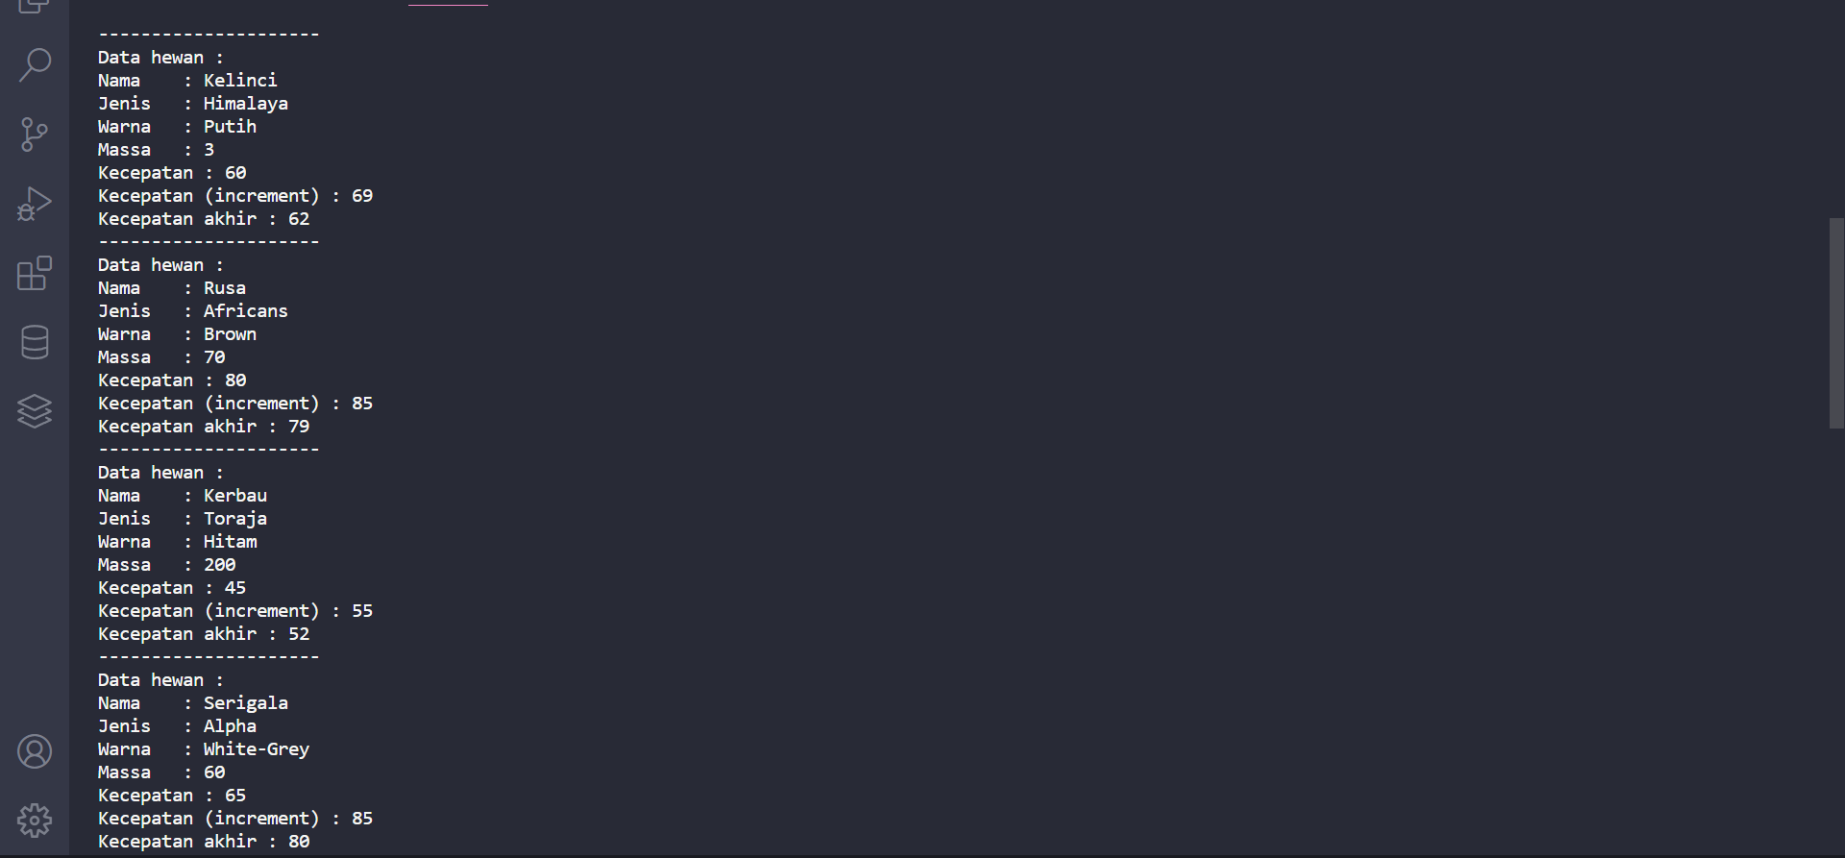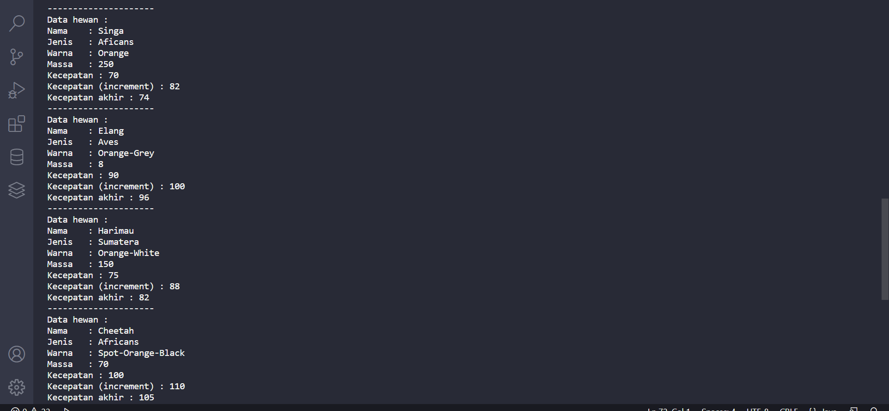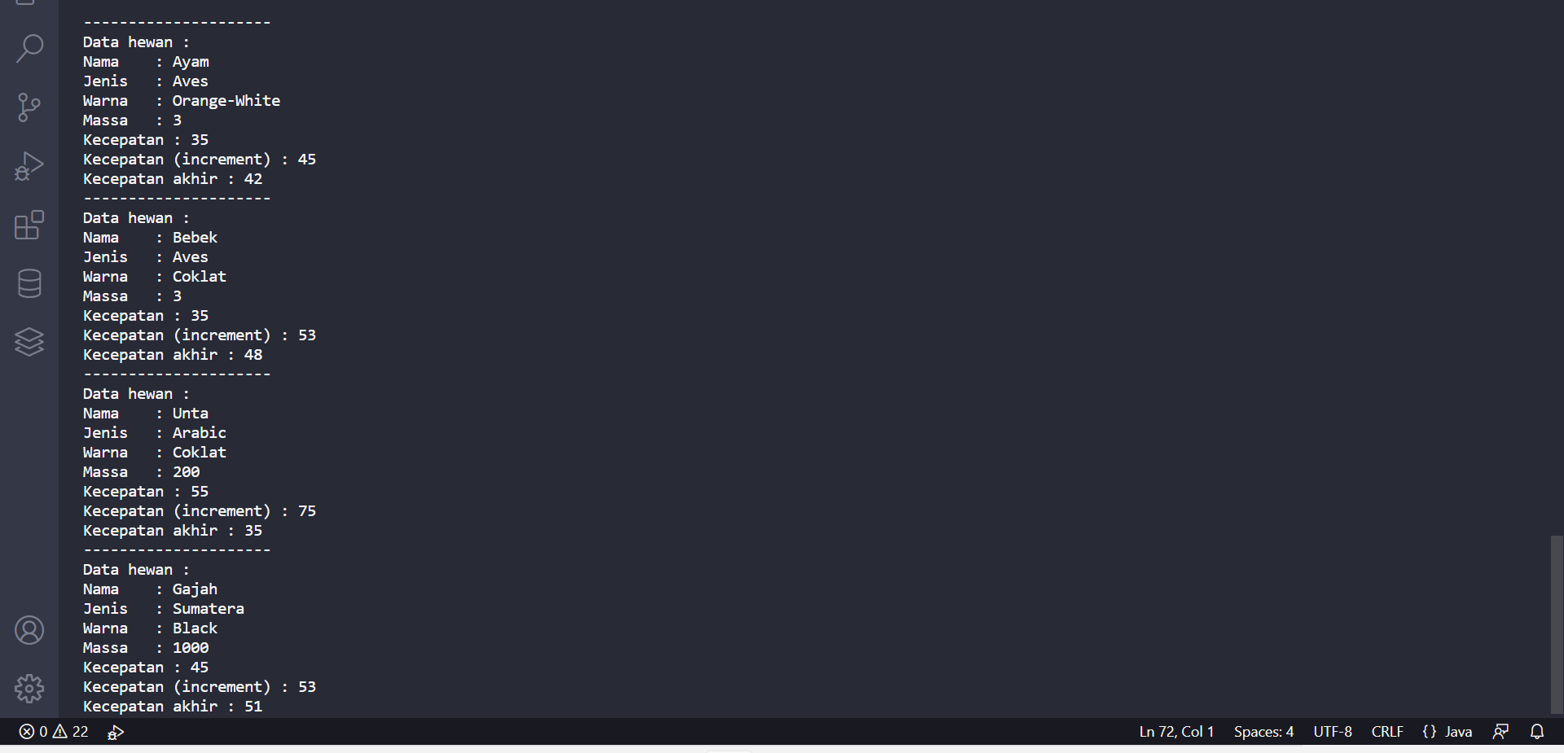

**Jawaban 3.2**

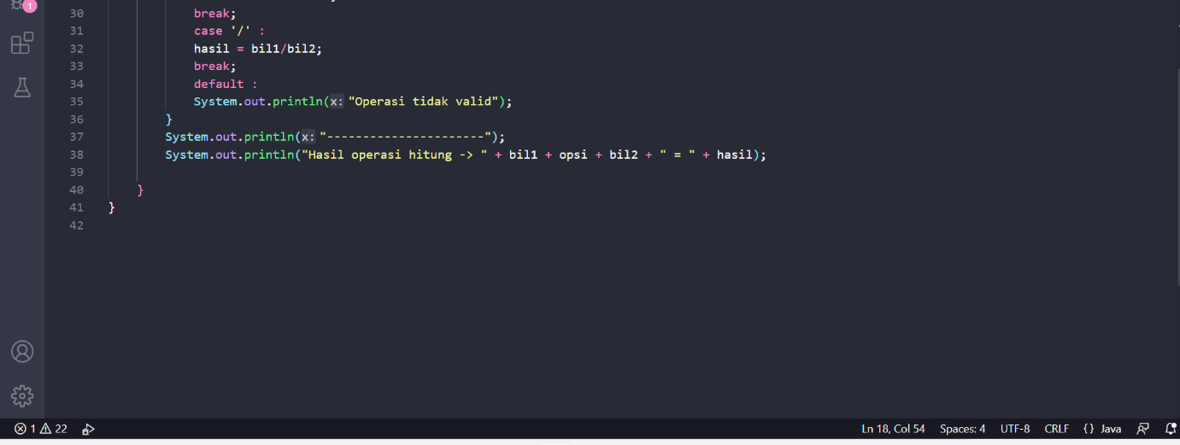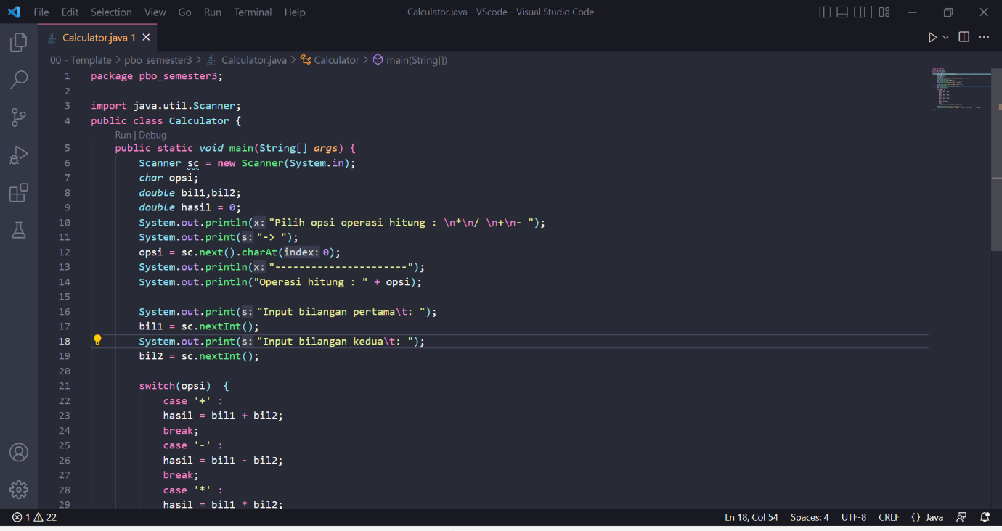

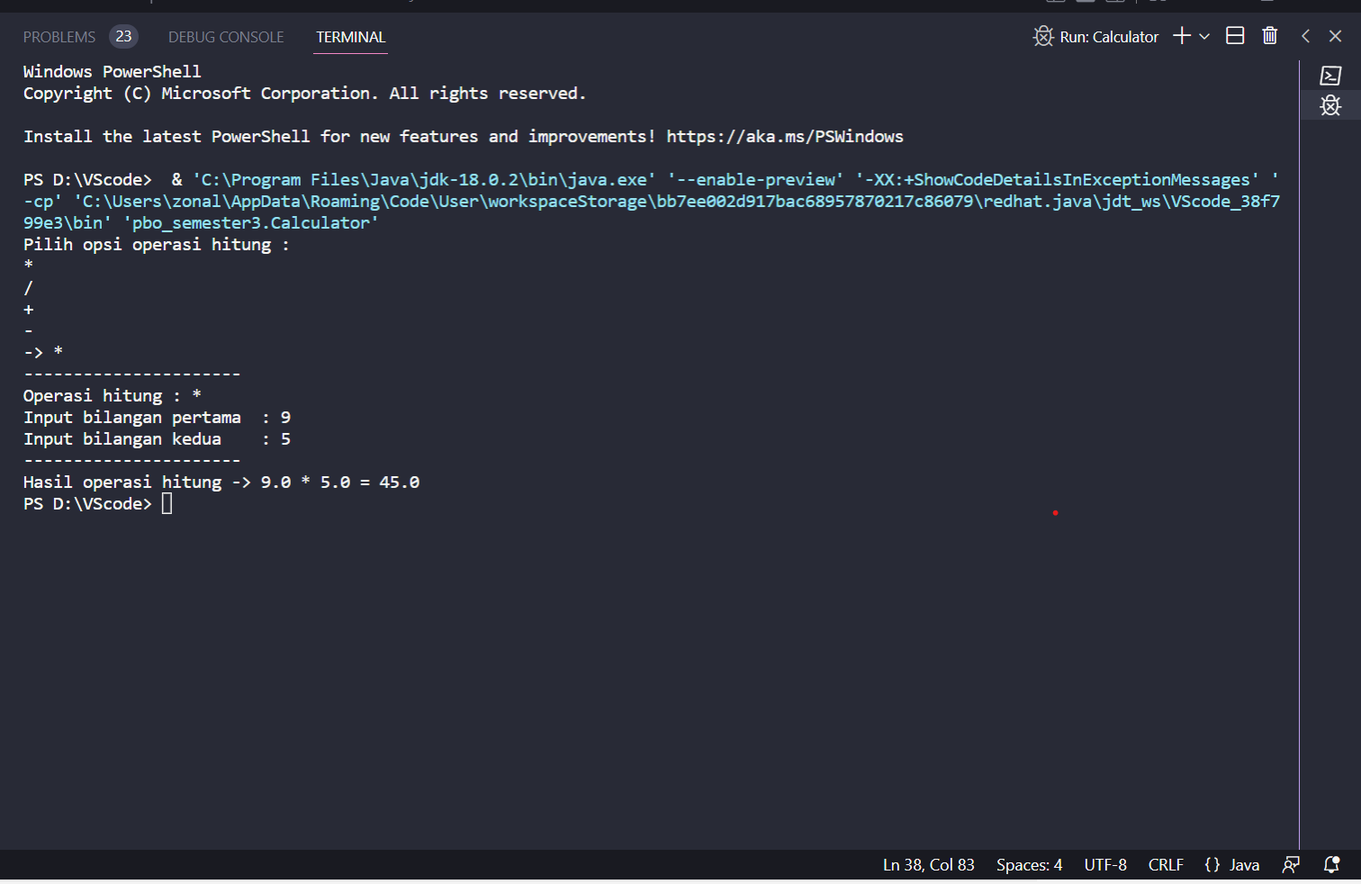**Hasil running**

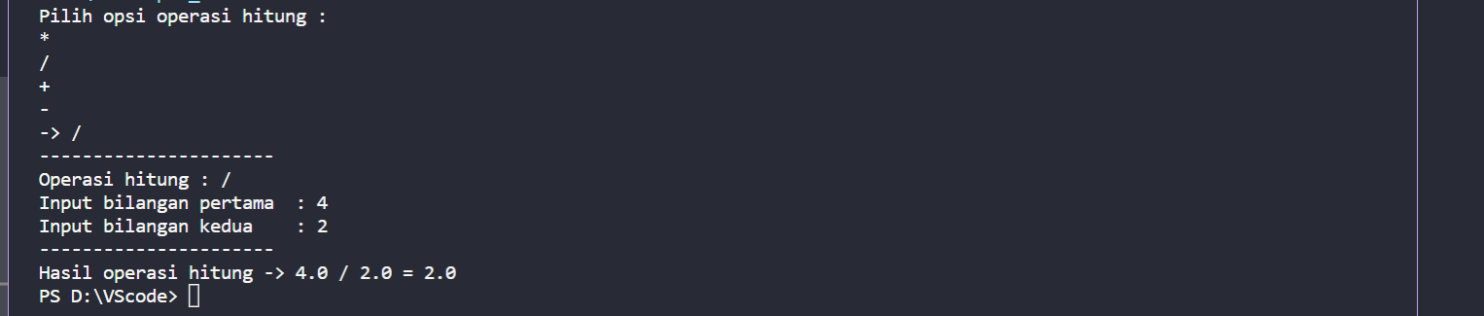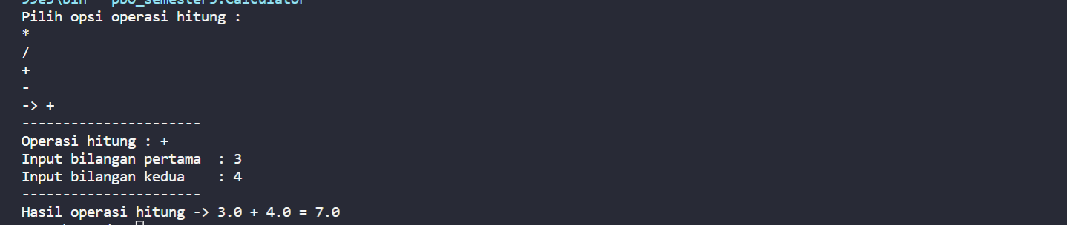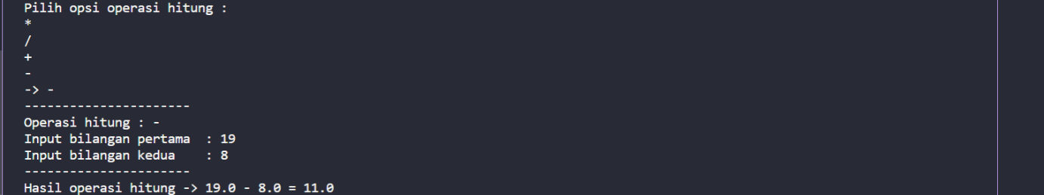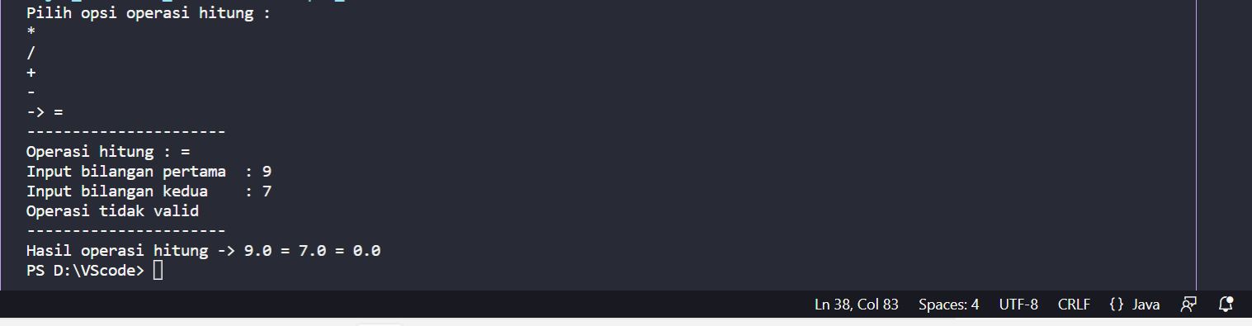

**Jawaban 4.0**

Analisa mengenai pemrograman tersetruktur :

* Pemrograman tersetruktur adalah suatu konsep pemrograman yang berisi instruksi-instruksi yang tersusun secara logis dan sistematis agar mudah dalam pengetesan dan modifikasi.
* Instruksi ini adalah prosedur-prosedur yang dapat dipanggil di program main yang nantinya akan melakukan operasi-operasi yang sudah ditentukan dengan paramater tertentu.
* Pemrograman tersetruktur memecah masalah yang besar menjadi lebih kecil dan seterusnya.

Iya sesuai, dengan menggunakan pemrograman paradigma tersetruktur akan terorganisir karena memiliki method/instruksi yang berguna untuk mengelompokan baris program yang tujuannya sama, selain itu memiliki algoritma pemecahan masalah yang sederhana dan standar, sehingga lebih efektif.